Poniedziałek 29.03.2021r.
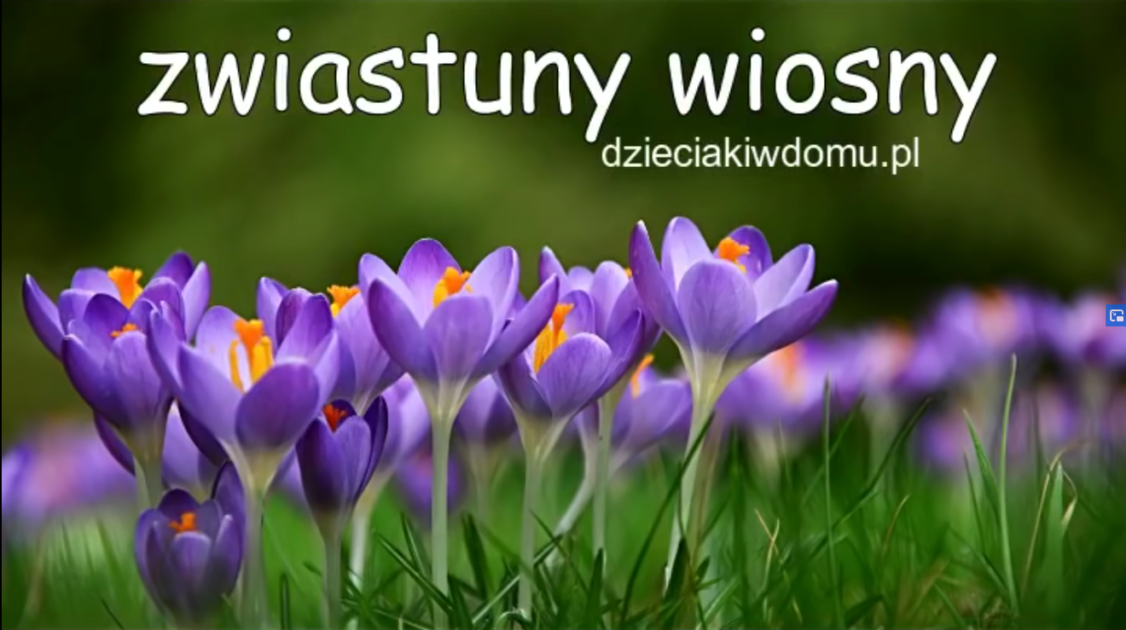
Obejrzyjcie z uwagą film na temat wiosny!
https://www.youtube.com/watch?v=n48RQ4OpHZA
Drogie dzieci! Przyszła do nas Wiosna, porozmawiajmy na temat kwiatów wiosennych i pierwszych zwiastunów wiosny. Oto kilka propozycji pracy na zorganizowanie czasu w domu z rodzeństwem lub rodzicami. Mamy nadzieję, że wybierzecie coś dla siebie.
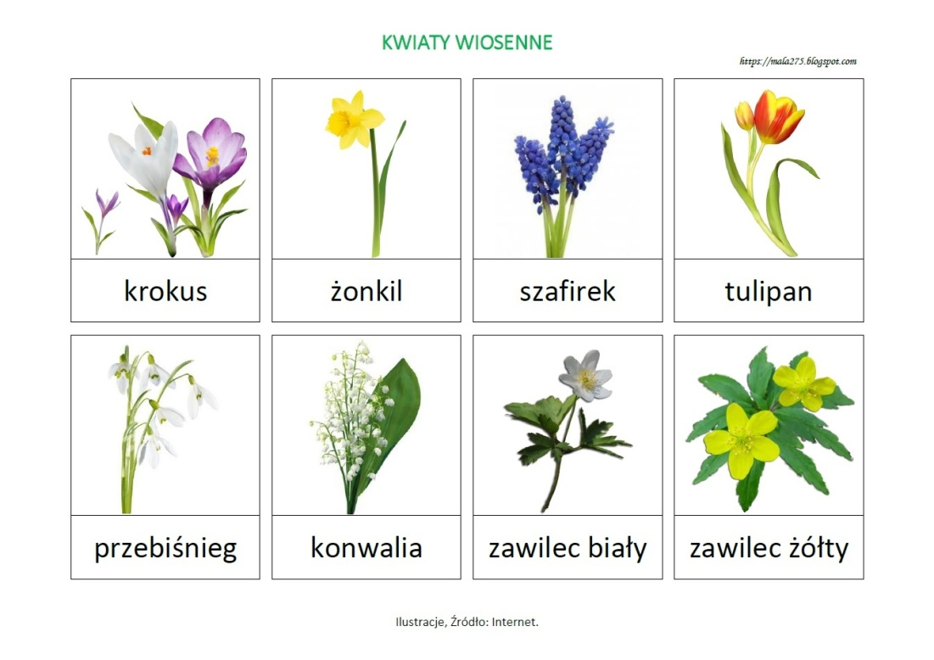
Nazwij kwiaty, podziel ich nazwy na sylaby, określ pierwszą głoskę w wyrazie
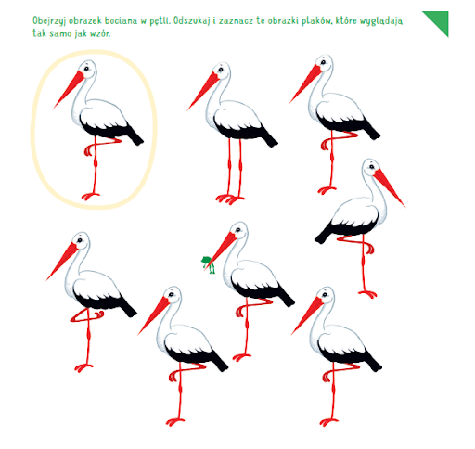
Obejrzyj obrazek bociana w pętli. Odszukaj i zaznacz te obrazki, które wyglądają tak samo jak wzór
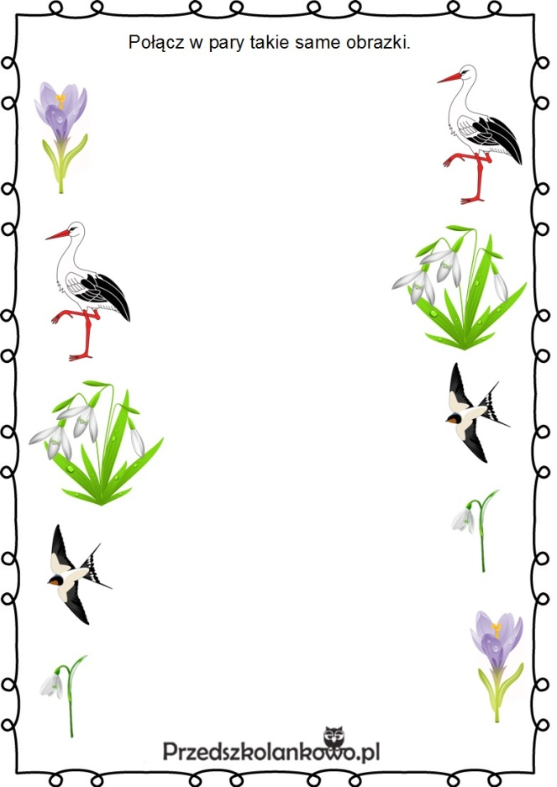
Połącz w pary takie same obrazki
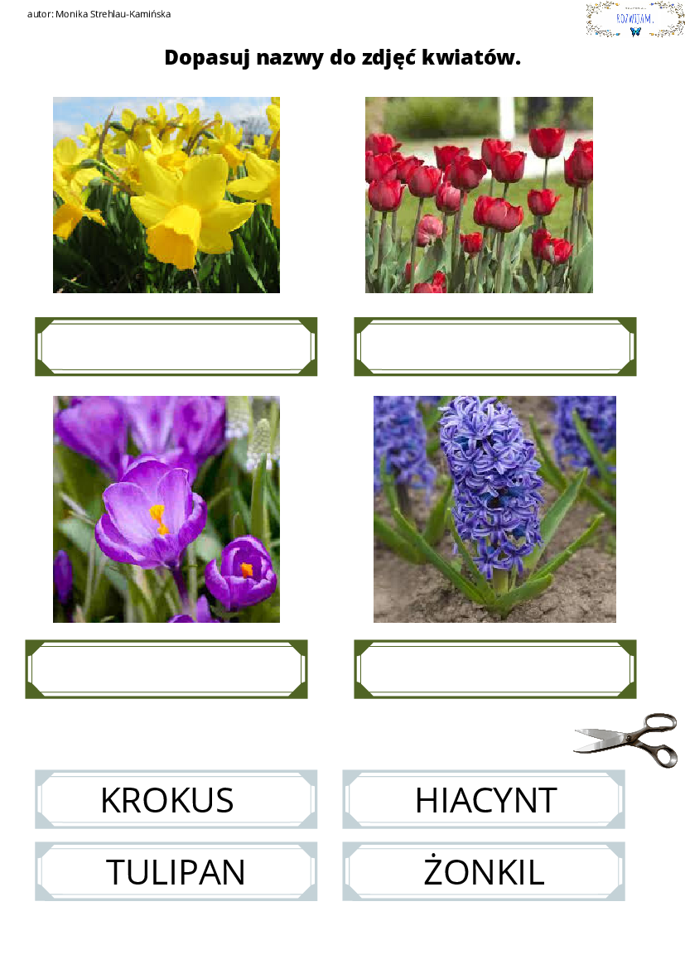
Dopasuj nazwy do zdjęć kwiatów.
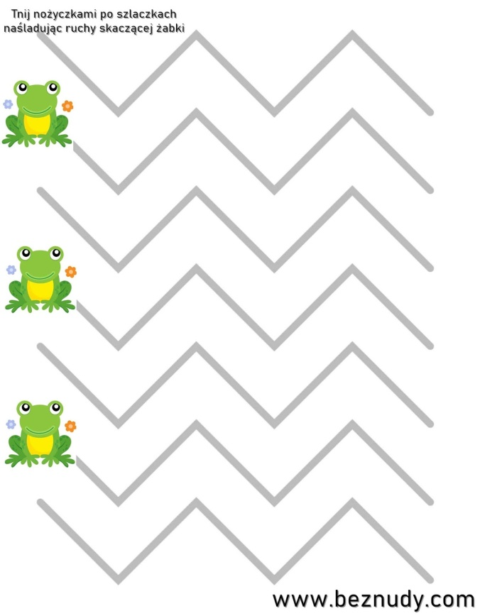
Tnij nożyczkami po szlaczkach, naśladując ruchy skaczącej żabki!
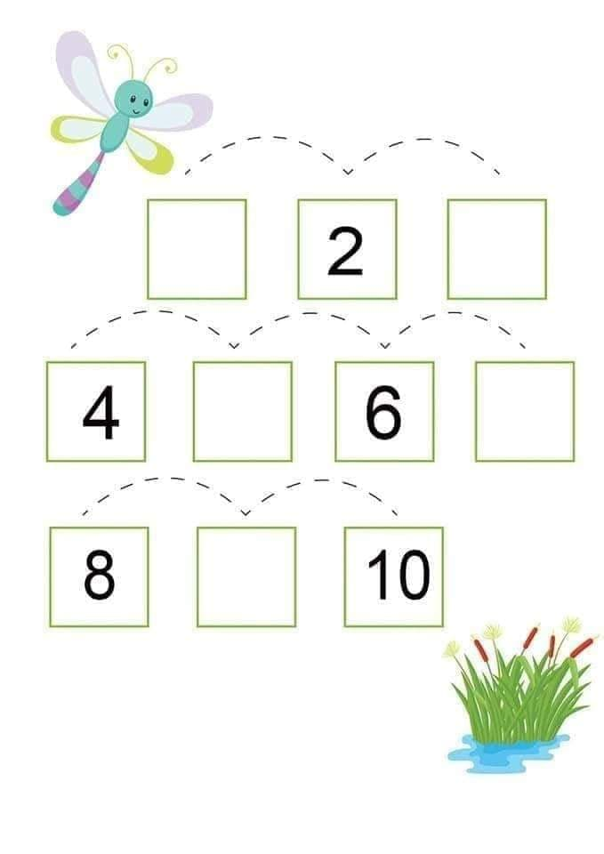
Wstaw brakujące liczby w pustych polach. Policz od 1 do 10.
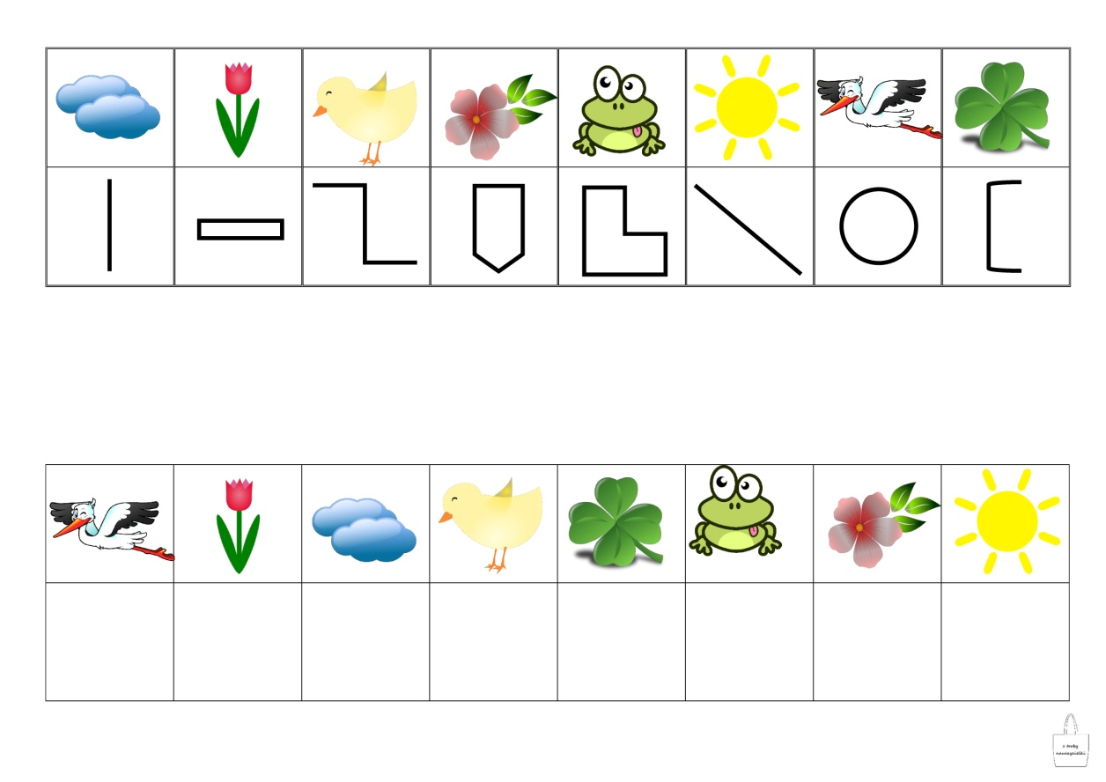
Wykonaj zadanie zgodnie z podanym kodem.

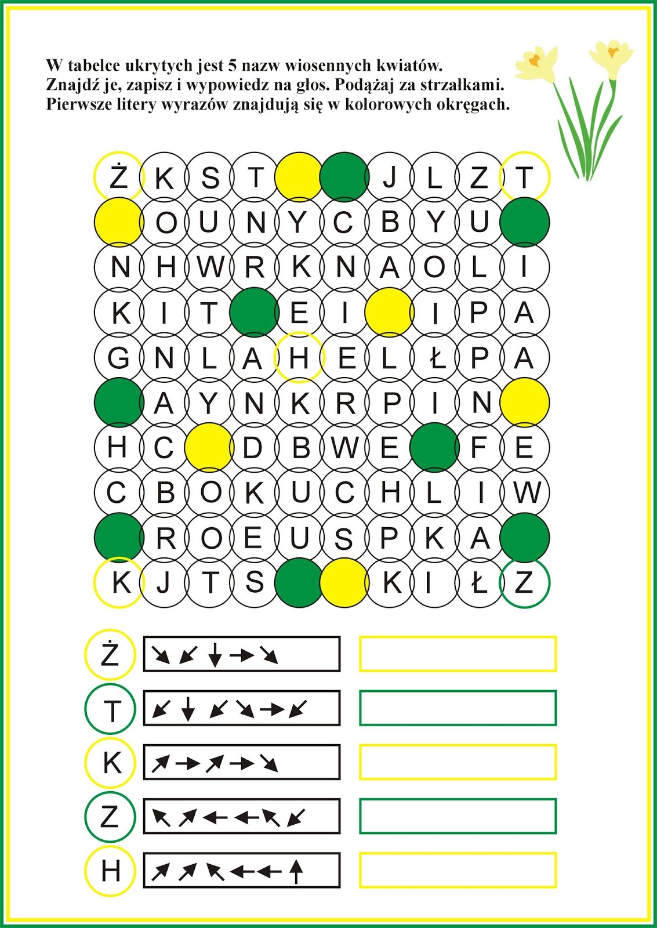
Znajdź nazwy wiosennych kwiatów, podążaj za strzałkami zgodnie z kodem.
Posłuchajcie piosenki o wiośnie. Możecie poruszać się przy muzyce a nawet zatańczyć! Link do piosenki znajdziecie poniżej
https://www.youtube.com/watch?v=yNLqW1kp9Pw

Ważna informacja dla chętnych dzieci.
Drogie dzieci w związku z realizacją Programu ekologicznego w naszej grupie, mamy dla Was propozycję wykonania i posadzenia sadzonki rośliny lub kwiatka. Potrzebne są przedmioty, które z pewnością znajdziecie w swoim domu. Zróbcie zdjęcie swojego „Lasu w szkle”. Szczegóły jak go wykonać znajdziecie poniżej. Życzymy miłej i twórczej zabawy.
Las w słoiku
Do wykonania „Lasu w szkle” potrzebne będą:
Słoik
Ziemię ogrodnicza
Kamyki
Gałązkę rośliny (może być z doniczki w domu)
Sznurek lub kokardkę
Etapy:
1.Wrzuć na dno słoika ziemię ogrodniczą, mniej więcej do jego połowy.
2. Zrób niewielki otwór w ziemi.
3 Umieść sadzonkę w ziemi tak, aby była dobrze usypana ziemią dookoła.
4. Nasyp delikatnie kamyki białe lub kolorowe na powierzchni ziemi.
5. Ozdób słoik sznurkiem jutowym lub kokardką.
6. Ustaw słoik w jasnym miejscu, nie zapomnij o regularnym podlewaniu.
7. Wykonaj zdjęcie i pochwal się paniom w grypie oraz wszystkim dzieciom, jak rośnie Twoja roślinka.

czwartek
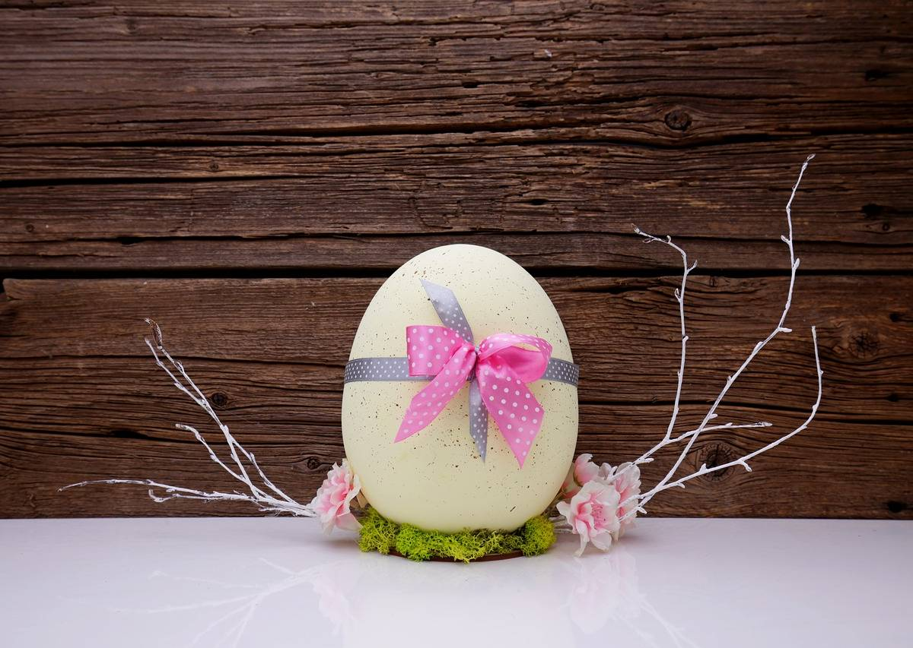
Kochane dzieci! Wielkimi krokami zbliżają się Święta Wielkanocne. Dzisiejszy dzień poświecimy na porządki! Lubicie porządki? Oj nie słyszę? Niektóre z Was odpowiedziały "tak" bardzo cichutko ;-) Przed Wami klika zabaw, które mam nadzieję przyniosą Wam dużo radości!
Porozmawiajmy o przygotowaniach do Świąt Wielkanocnych
Posłuchajcie wiersza Marii Terlikowskiej
"Każdy po sobie sprząta"
W naszym domku, w czterech kątach,
Każdy sam po sobie sprząta.
Pierwszy kącik jest Elżbietki,
Która właśnie sprząta kredki.
Drugi kącik jest Agatki:
Chowa szmatki do szufladki.
Trzeci kącik jest Rozalki,
Która sprząta pokój lalki.
W czwartym kącie, w kącie Janki,
Ktoś wycinał wycinanki.
Na podłodze, koło szafki,
Ktoś rozrzucił jakieś skrawki,
Ktoś zostawił klej otwarty
W zaśmieconym kącie czwartym...
Kto tu sprzątnie, moje dzieci?
Oczywiście, ten, kto śmiecił!
Odpowiedzcie na pytania:
- czy zapamiętałaś/eś imiona dziewczynek z wierszyka?
2) co znajdowało się w kącikach domu?
3) czy potrafisz posprzątać po sobie Twoje miejsce do zabawy?

Posłuchajcie piosenki na temat sprzątania, prac porządkowych w domu praz pomocy rodzicom. Miłej zabawy!

https://www.youtube.com/watch?v=imoS6Wkr04w

Po pracach porządkowych odpocznijcie przy kartach pracy o tematyce wielkanocnej.
Na początek pokolorujcie pisankę według własnego pomysłu
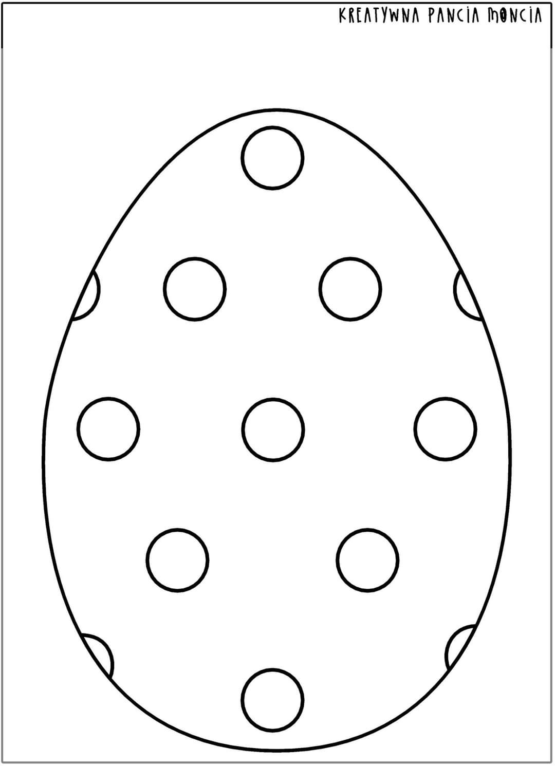
Rozwiąż zagadki:
Jaki sprzęt na sznurze
- mruczący, nieduży,
chociaż wszystko czyści,
sam się w środku kurzy.

Na górze - drewniane ramię,
na dole - gęsta czupryna.
Znikają z podłogi śmieci,
gdy taniec rozpoczyna.

Ma pokrętła i guziki,
szybkę przeźroczystą.
Chętnie przyjmie brudną odzież,
by oddać nam czystą.
Rysuj po śladzie

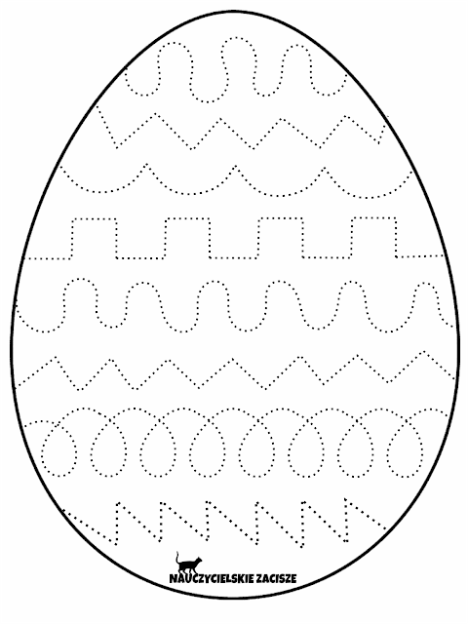

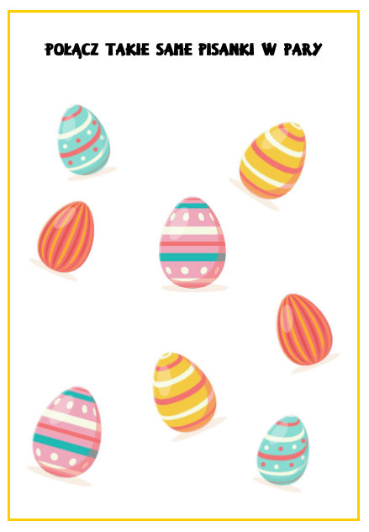
Rozetnij nożyczkami, poskładaj i przyklej na kartce!
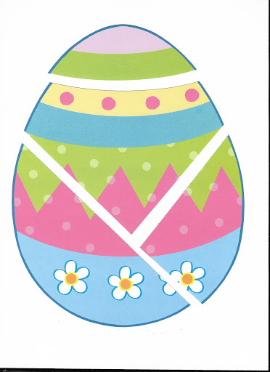

Posłuchajcie piosenki - Kurka i pisanki
https://www.youtube.com/watch?v=6RH8hXpWnlk

Zaprowadź zajączka do koszyczka!
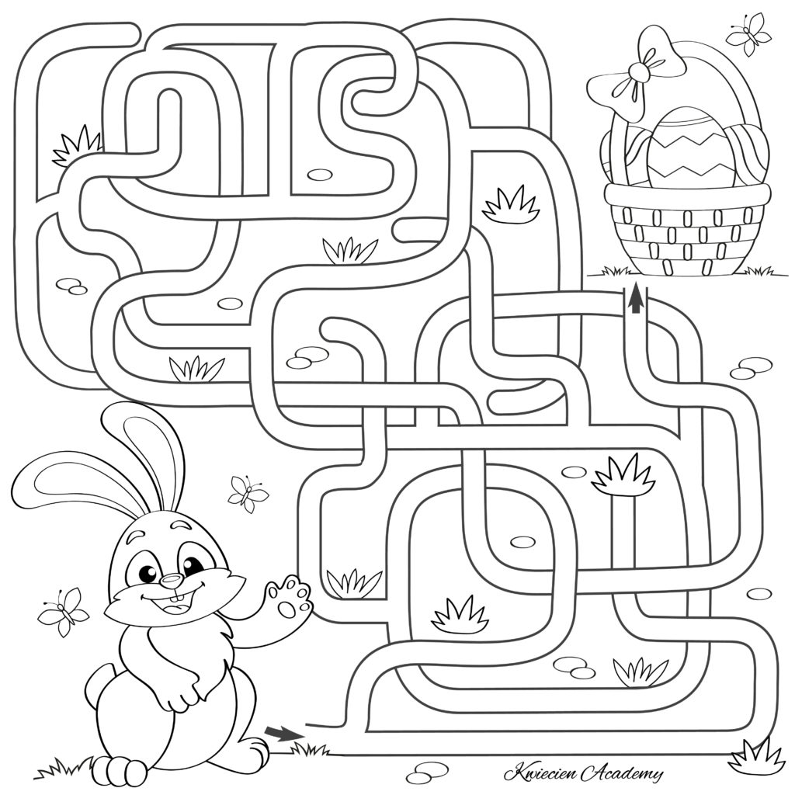
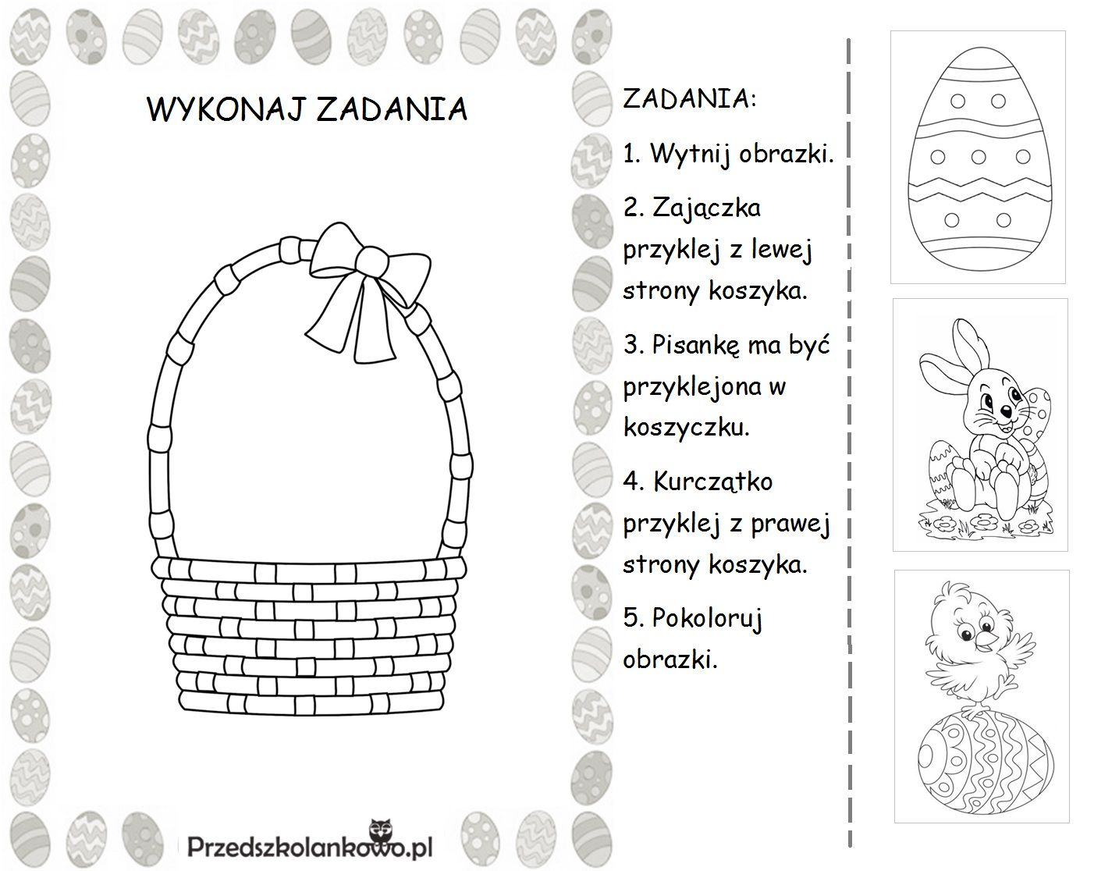
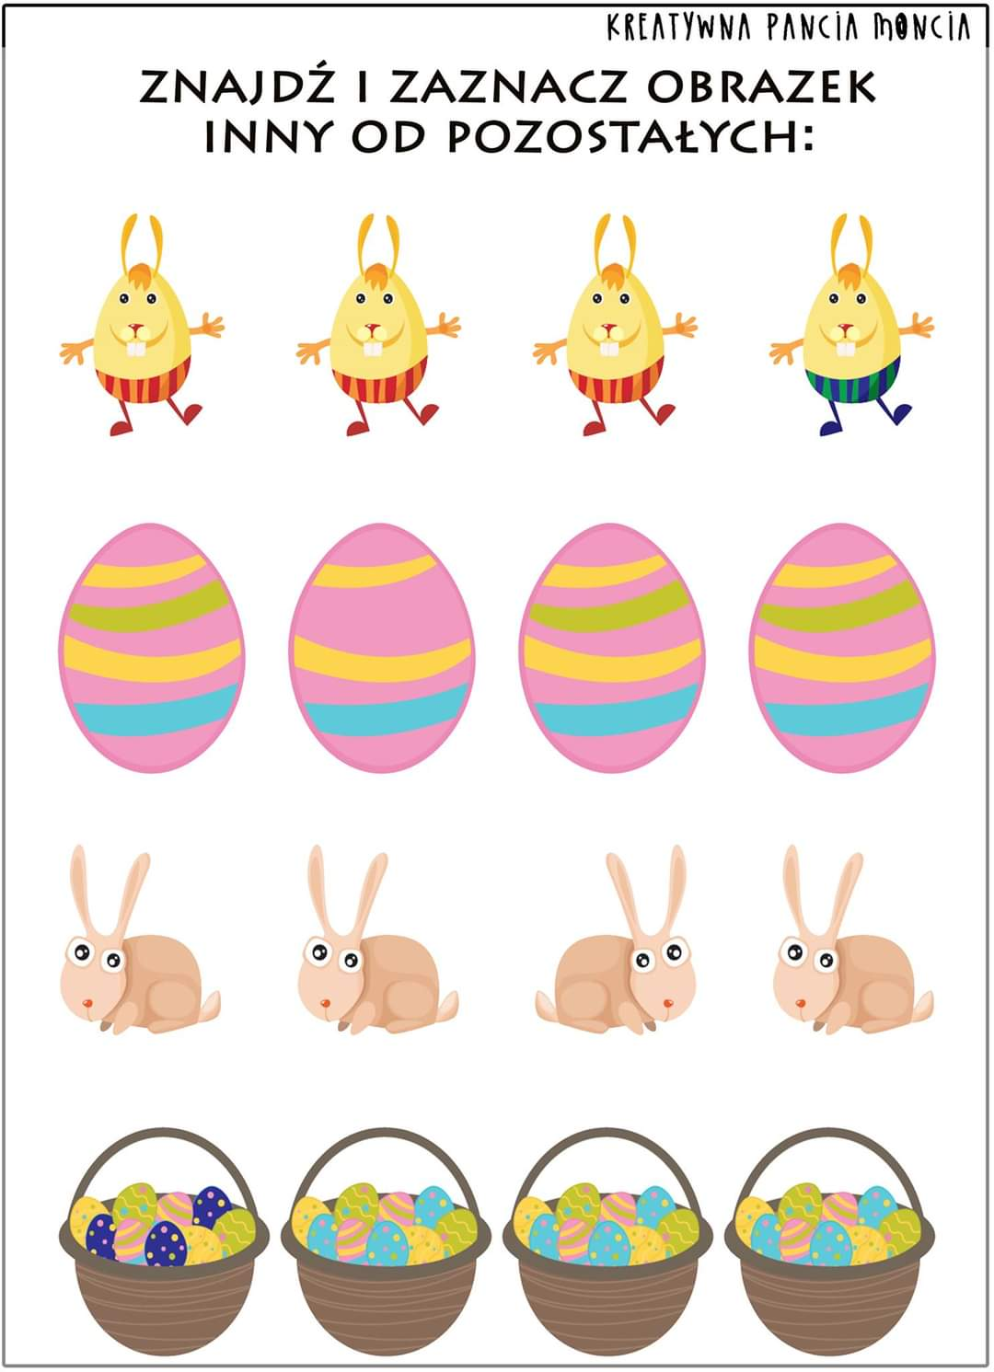

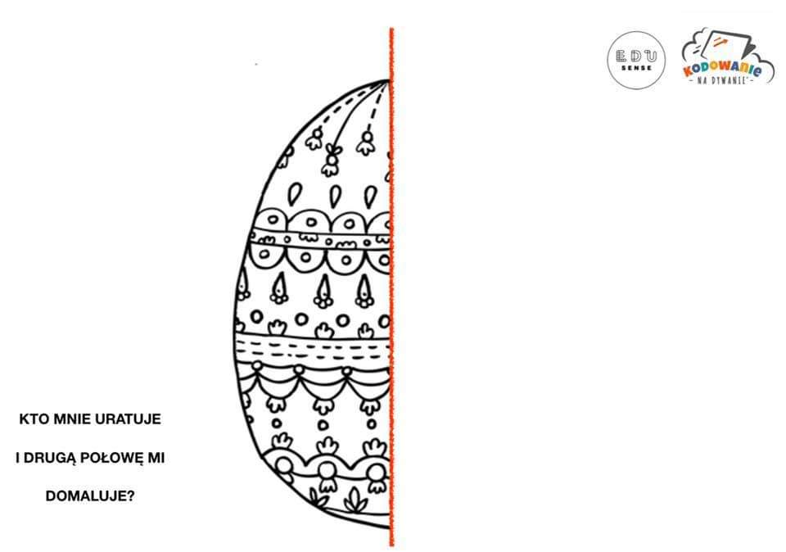
Wydrukuj. Wrzuć do koszyczka pisanki, najpierw przeczytaj sylaby!
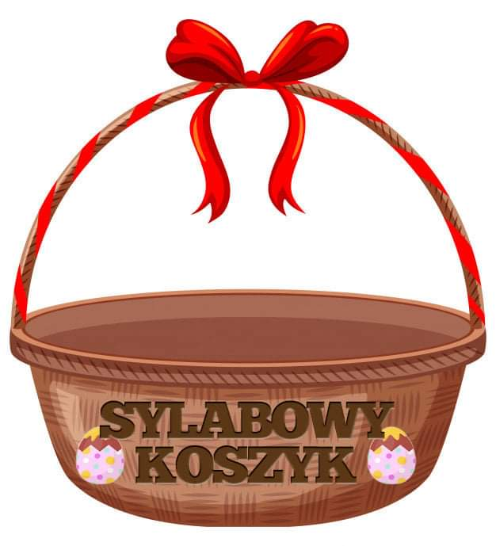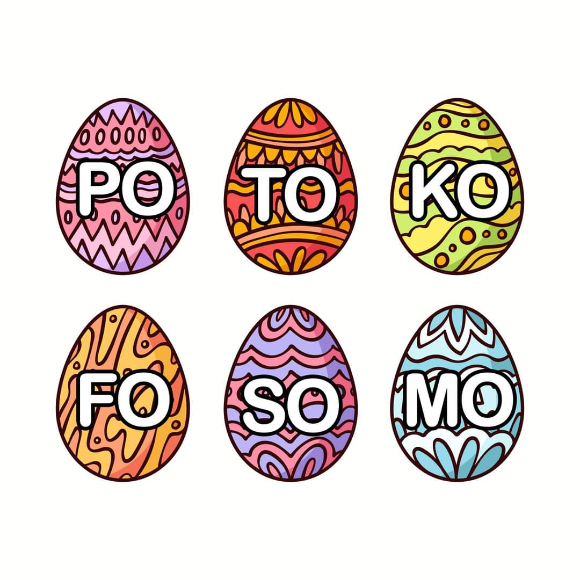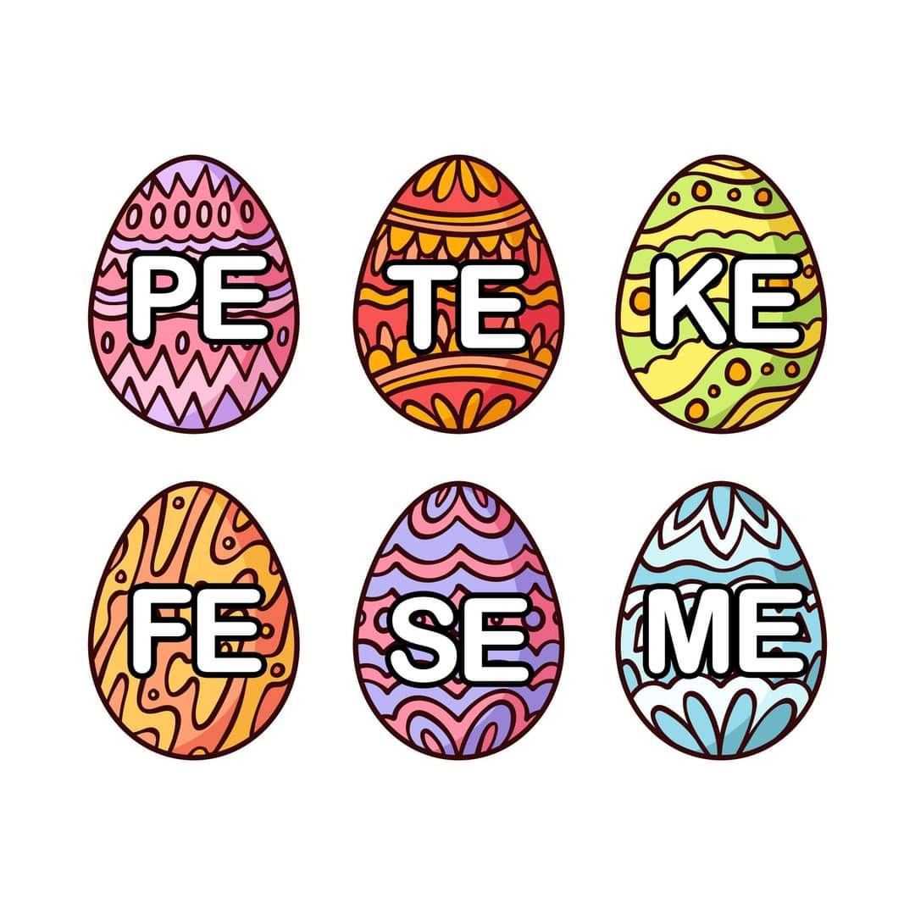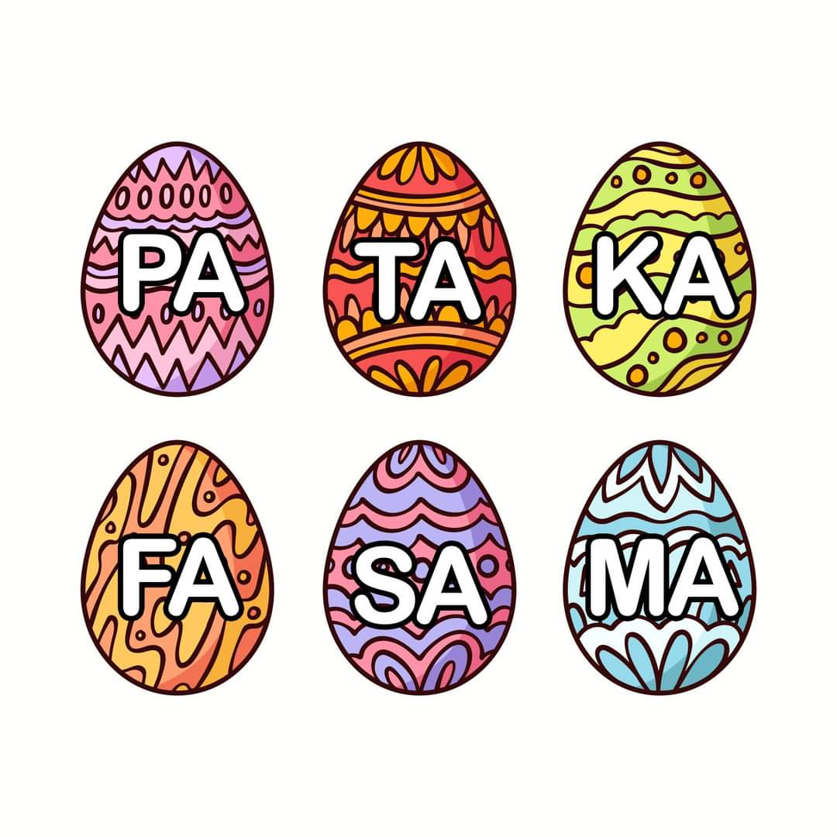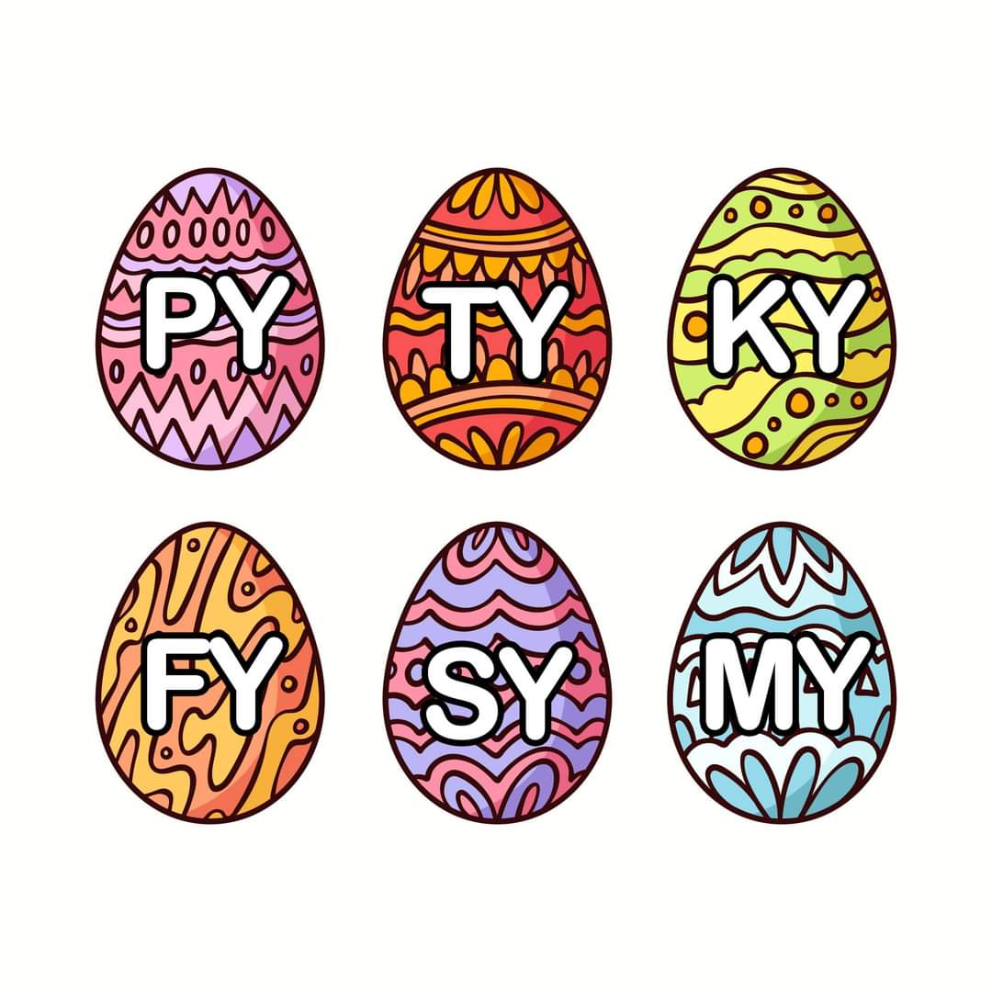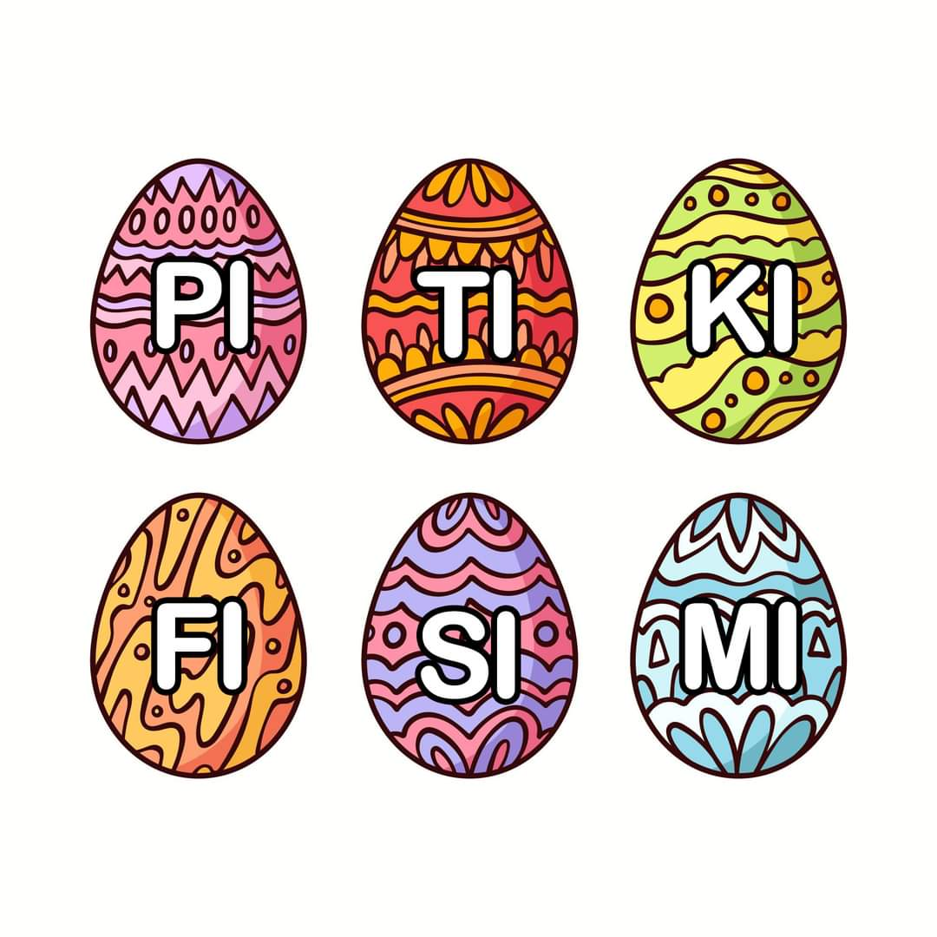
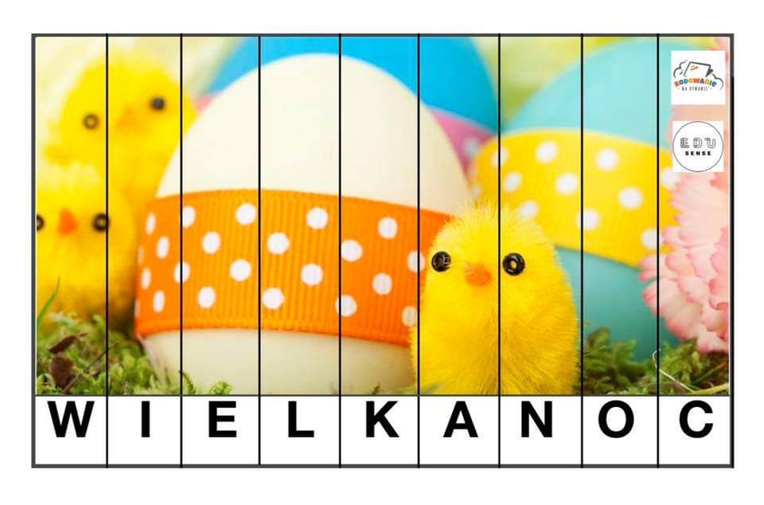
Na koniec piosenka o Wielkanocy
https://www.youtube.com/watch?v=No6K_yt4dCI
Drogie dzieci, drodzy Rodzice!
Drogie dzieci informujemy Was, że książeczki, które zabrane zostały przez Was do domu, zawierają karty pracy związane ze Świętami Wielkanocnymi. Serdecznie prosimy, byście wykonały te karty pracy, które mówią o Wielkanocy, w:
Kartach pracy, Czytaniu i pisaniu i Liczeniu
Serdecznie dziękujemy, życzymy miłej i owocnej pracy.
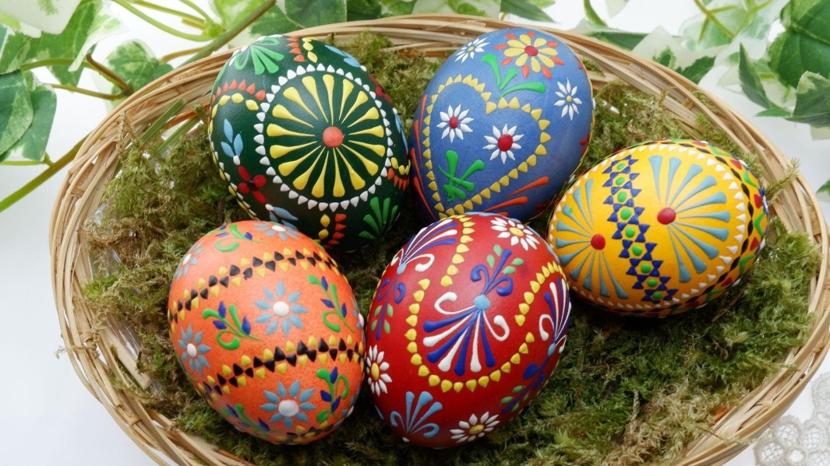
Wesołych Świąt Wielkanocy!
Nauczyciele grupy Motyle

